http://labolycee.org ÉPREUVES COMMUNES DE CONTRÔLE CONTINU
CLASSE : Première E3C : ☐ E3C1 ☒ E3C2 ☐ E3C3
VOIE : ☒ Générale ENSEIGNEMENT : Enseignement scientifique
DURÉE DE L’ÉPREUVE : 1h

Bac 2020 Le Soleil, source de vie sur Terre ?
Le Soleil émet un rayonnement électromagnétique dans toutes les directions ; une partie de ce rayonnement est reçue par la Terre et constitue une source d’énergie essentielle à la vie. De même, l’atmosphère terrestre contribue à créer des conditions propices à la vie sur Terre.

Partie 1. Le rayonnement solaire
La relation entre la température en degré Celsius θ (°C) et la température absolue T en Kelvin (K) est : T(K) = 273 + θ(°C)
Le Soleil peut être modélisé par un corps noir, qui émet un rayonnement thermique correspondant à une température d’environ 5800 K.
La loi de Wien est la relation entre la température de surface T d’un corps et la longueur d’onde λ_{max} au maximum d’émission :
λ_{max} $×$ T = 2,90$×$10⁻³ m.K avec T en Kelvin et λ_{max} en m

Document 1 : spectre du rayonnement émis par le Soleil en fonction de la longueur d’onde

D’après https://www.ilephysique.net/img/forum_img/0258/forum_258713_1.jpg

1- Déterminer approximativement, à partir du document 1, la valeur de la longueur d’onde correspondant au maximum d’intensité du rayonnement solaire hors atmosphère ?

2- Justifier par un calcul que dans l’hypothèse où le soleil est modélisé par un corps noir, sa température de surface est voisine de 5800 K.

Document 2 : schéma du bilan énergétique terrestre
Le schéma ci-dessus présente les flux énergétiques émis, diffusés et réfléchis par les différentes parties de l’atmosphère. L’albédo terrestre moyen est de 30 %.
Les flèches pleines correspondent à des transferts radiatifs. Les flèches hachurées correspondent à des transferts mixtes- radiatifs et non radiatifs.
Sont précisés : les puissances par unité de surface associées à chaque transfert et le pourcentage qu’elles représentent relativement à la puissance solaire incidente (342 W∙m⁻²)
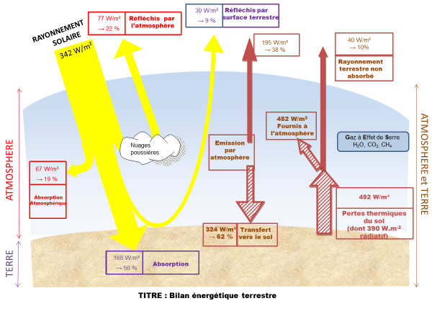
Document créé par l’auteur

3- Définir, l’albédo terrestre à l’aide de vos connaissances.

4- À partir des valeurs indiquées dans le document 2, montrer que le bilan énergétique à la surface de la Terre est équilibré, autrement dit que la puissance que la Terre reçoit est égale à celle qu’elle fournit à l’extérieur. Montrer que cela est également le cas pour le système global Terre-atmosphère.

Partie 2. La conversion de l’énergie solaire
Document 4 : spectre des chlorophylles
Les organismes chlorophylliens renferment de nombreux pigments photosynthétiques comme les chlorophylles a et b, et les caroténoïdes. En faisant traverser par de la lumière blanche (spectre 1), des solutions contenant chacune un seul de de ces pigments, on obtient les spectres suivants : chlorophylle a (spectre 2), chlorophylle b (spectre 3) et caroténoïdes (spectre 4).

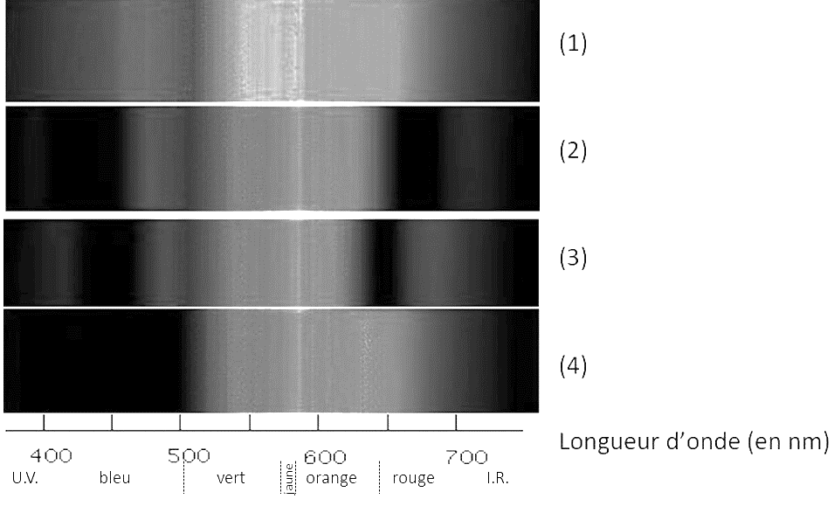
D’après http://www.snv.jussieu.fr/bmedia/Photosynthese/exp233.html

5- Pour chacune des propositions suivantes (5.1 à 5.3), indiquer la bonne réponse.
[Attirez l’attention du lecteur avec une citation du document ou utilisez cet espace pour mettre en valeur un point clé. Pour placer cette zone de texte n’importe où sur la page, faites-la simplement glisser.]

5-1- Ces différents spectres nous permettent alors :
a- de déterminer la température de la plante.
b- d’en déduire la composition chimique des pigments.
c- d’en déduire les longueurs d’ondes absorbées par chaque pigment photosynthétique.
d- d’en déduire la quantité de chaque pigment.

5-2- Dans la cellule, l’énergie solaire captée par les pigments photosynthétiques :
a- permet la synthèse de la matière minérale.
b- permet la synthèse de la matière organique.
c- permet la consommation de matière organique.
d- permet la consommation de dioxygène.

5-3- L’être humain est dépendant de l’énergie solaire utilisée par les plantes pour son fonctionnement car, en présence de lumière et lors de la photosynthèse, les plantes produisent :
a- matière organique et O₂ .
b- matière organique et CO₂ .
c- matière minérale et O_{2 .}
d- matière minérale et CO₂.

